Рекомендации по выбору продуктов питания
Как отличить качественное мясо от некачественного?

- Изучите цвет
Цвет мяса — один из главных признаков его свежести: хорошая говядина должна быть уверенно красной, свинина — розоватой, телятина похожа на свинину, но более розовая, баранина похожа на говядину, но более темного и насыщенного оттенка.

- Изучите запах
Отчетливый резкий неприятный запах говорит о том, что это мясо уже не свежее, покупать его ни в коем случае не стоит.

- Изучите поверхность
Появление тонкой бледно – розовой или бледной корочки в процессе подсыхания мяса – явление естественное. А вот появление каких – либо пятен, и уж тем более слизи на поверхности мяса – уже не нормально.

- Проверьте упругость
Если надавить пальцем на свежее мясо, появившая ямка моментально разгладится, а само мясо при нажатии как бы «пружинит». Не свежее мясо теряет это свойство.
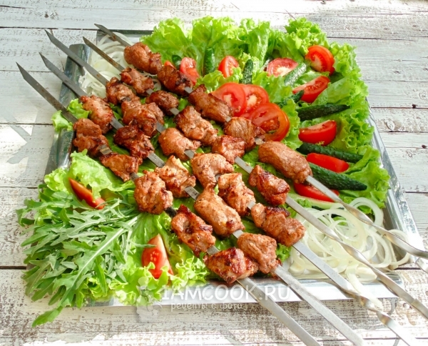
- Обратите внимание на жир
Жир на свежем мясе должен быть белого (или кремового – для баранины) цвета. Жир также не должен иметь проголклого запаха. Обратите внимание, что в действительно свежем и качественном мясе жир расположен по поверхности равномерно, создавая своеобразный мраморный рисунок.

- Помните, что в случае обнаружения некачественного товара, Вы можете написать обращение в ТО Управления Федеральной службы по надзору в сфере защиты прав потребителей и благополучия человека по Алтайскому краю в г. Алейске (пр-д Олимпийский, 7, тел. 8(38553) 22-4-02)

Филиал ФБУЗ «Центр гигиены и эпидемиологии в Алтайском крае в городе Алейске, Алейском,
Калманском, Топчихинском, Усть-Калманском, Усть-Пристанском и Чарышском районах»
Группа по защите прав потребителей, гигиенического обучения и воспитания населения
658130, Алтайский край, г. Алейск, пр-д. Олимпийский, 7
Тел/факс (38553) 66-0-37, 23-3-05, E-mail: aleysk@altcge.ru
Алейск, 06.09. 2019

